Студия «Дизайн» Ворожова Т.В.

22 января 2021 года группа № 2, 16.30-17.15

Тема занятия «Вышивка лентами. История. Правила» занятия 1-3

На предыдущем занятии мы с вами узнали историю вышивки лентами. А что же для этого нужно? Смотрим видео:

<https://www.youtube.com/watch?v=b8UYypJcw6c>

<https://www.youtube.com/watch?v=AvGtQPS9EOY>

**Как закрепить ленту на игле**

1. Для того, чтобы было удобно вдеть ленту в иглу, ленту надо обрезать уголком по диагонали (а).
2. Проколите иглой ленту в центре, отступив примерно 1 см от края. Иглу через ленту протягивать не надо (б).
3. Потяните за длинный конец ленты, чтобы образовался узелок (в).[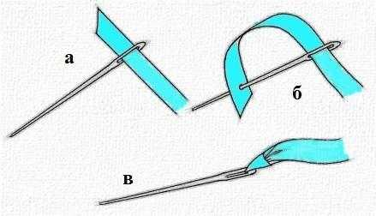](https://vishivausama.ru/wp-content/uploads/2018/03/zakreplenie-lenty.jpg)

**Виды стежков в вышивке лентами**

Различают несколько видов основных стежков, благодаря которым композиции получаются такие впечатляющие.

**Прямой стежок лентами**

Это основа простой вышивки, когда человек учится, как вышивать лентами. Им оформляют лепестки.

1. Выведите ленту на лицевую сторону.
2. Придерживая пальцем, распрямите ее иглой.
3. Проведите иглу на изнаночную сторону, отступив нужное для лепестка расстояние.
4. Подтяните ленту аккуратно, не перекручивая ее. Прямой стежок готов.

[](https://vishivausama.ru/wp-content/uploads/2018/03/pryamoj-stezhok-1.jpg)

**Японский стежок лентами**

В данном случае, лента проходит сначала через саму себя, а потом через ткань. Такой способ позволит добиться необыкновенных эффектов, так как лента может пройти посередине самой себя, с правого края или с левого.

**[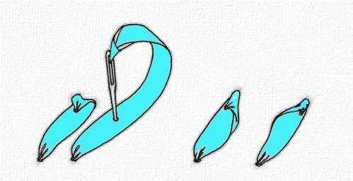](https://vishivausama.ru/wp-content/uploads/2018/03/yaponskij-obratnyj-stezhok.jpg)  
Стежок петля с прикрепом**

Лента натягивается, а игла протягивается на лицевую сторону. Вокруг иглы делается петля из ленты (а). Затем лента подтягивается, пока не образуется петля нужного размера, а игла выводится на лицевую сторону и делается закреп (б).  Подтягивается лента и шов готов (в).

Цветочные чашечки выполняют при помощи данной техники.

**[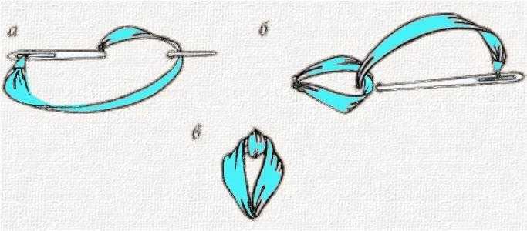](https://vishivausama.ru/wp-content/uploads/2018/03/lentochnyj-shov-petlya.jpg)**

**Стежок “вперёд иголку”**

Игла с лентой выводится на лицевую сторону, там делается стежок и на изнанке. Потом лента выводится через лицевую сторону. Для того, чтобы такой шов был “пышным”, под стежок подкладывают вторую иглу и немного вытягивают ленту.

**[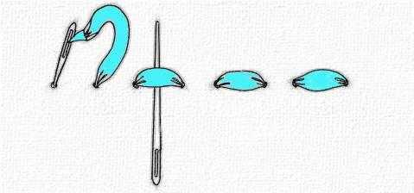](https://vishivausama.ru/wp-content/uploads/2018/03/shov-vpered-igolku.jpg)**

**Шов “шнурок”**

Это  разновидность шва “вперед иголку”. Выполняется он в два приема. Сначала идет шов «вперед иголку» (а). Затем, не прокалывая материал, иглу с лентой подводят под стежки (б). Направления стежка можно чередовать в шахматном порядке.

[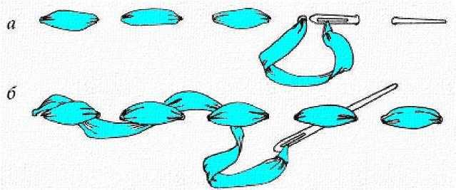](https://vishivausama.ru/wp-content/uploads/2018/03/shnurok-lentoj.jpg)

**Стебельчатый стежок лентами**

Это сплошной ряд из косых стежков. Каждый новый стежок начинают выводить из середины предыдущего(б). Лента находится всегда с одной стороны от шва(в).[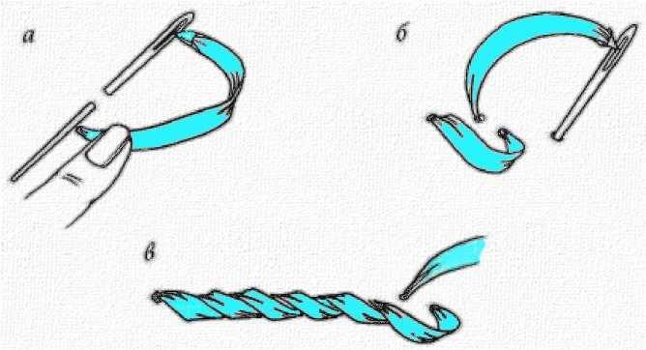](https://vishivausama.ru/wp-content/uploads/2018/03/stebelchatyj-lentochnyj-shov.jpg)

**Сетка**

Игла с лентой выводится на лицевую сторону и выполняется вертикальный стежок снизу вверх (рис.а). Таких стежков вы делаете столько, сколько вам необходимо для вашего мотива.

После этого игла снова выводится на лицевую сторону и выполняются горизонтальные стежки (рис.б). Такие стежки делаются в шахматном порядке. Сначала иглу с лентой проводят над стежком, потом под ним и т.д.

После того, как вы закончите один ряд, игла снова выводится на лицевую сторону. Начинаем вышивать следующий горизонтальный ряд с той же самой стороны, что и предыдущий. Здесь также идет чередование в шахматном порядке. Если в первом ряду лента проходила сначала над вертикальным стежком, то во втором она идет уже под ним (рис.в).

В такой последовательности прошиваются все вертикальные стежки (рис.г).

Такие стежки используются при выполнении корзиночек, заборов или просто чтобы заполнить фон.

[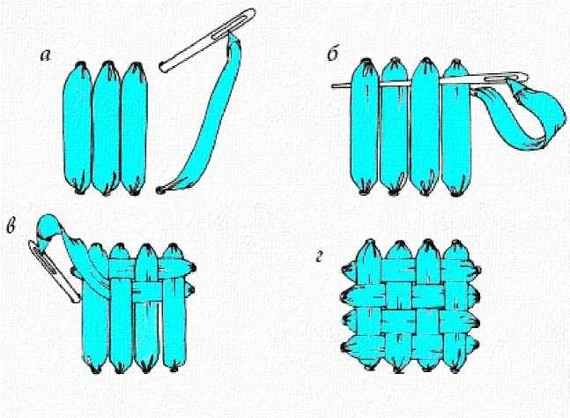](https://vishivausama.ru/wp-content/uploads/2018/03/setka-lentoj.jpg)

**Французский узелок**

Один из наиболее популярных стежков в теме как вышивать лентами. Такими стежками заполняют сердцевинки цветов или используют как самостоятельный мотив. Например, при вышивке веточек сирени.

Чтобы начать такой шов, надо вывести иглу с лентой на лицевую сторону. Возьмите ленту свободной рукой и обвейте ею иглу два или три раза (рис.а). *Витки должны быть распределены по игле равномерно и не должны перекрывать друг друга.*

Теперь воткните иглу в ткань рядом с местом предыдущего прокола и вытяните иглу на изнаночную сторону (рис.б). Придерживайте ленту, чтобы она не перекрутилась.

Сформировав узелок на ткани из ленты, закрепите его (рис.в). Каждый из таких узелков закрепляется отдельно. Сильно натягивать ленту нельзя, иначе узелок не получится.

[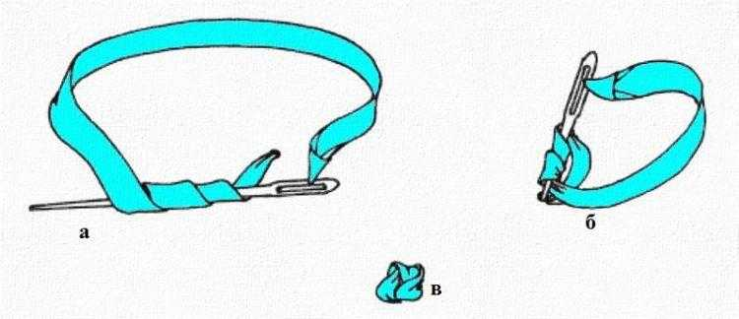](https://vishivausama.ru/wp-content/uploads/2018/03/frantsuzskij-uzelok-1.jpg)

**Французский узелок с ножкой**

Это разновидность французского узелка, только с перекрученной ножкой. Такой вид применяют при выполнении пестиков и тычинок цветов.

Чтобы выполнить этот шов, нужно вытянуть на лицевую сторону иглу с лентой. Ленту надо перекрутить.

После этого обвиваем иглу двумя-тремя оборотами ленты, как при выполнении французского узелка.

Далее делаем прокол на изнанку, расправляя ленту и формируя и затягивая узелок. Оставляем длинную ножку.

[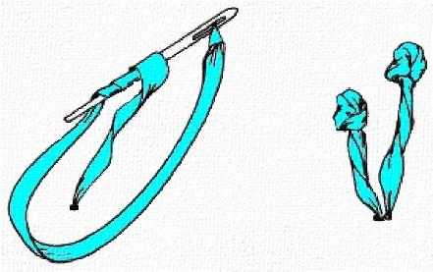](https://vishivausama.ru/wp-content/uploads/2018/03/frants-pestik.jpg)

**Полезные советы**

* Для впечатляющего эффекта лучше использовать ленты разных цветов.
* Вышивка получится аккуратной, если нанести сначала контур рисунка.
* В работе нужно использовать ленты длиной не более 30 см, иначе в процессе работы они потеряют внешний вид.
* Хлопчатобумажные ленты станут украшением белья или женских шляп, а декоративные стоит использовать для отдельных стежков. С помощью атласных лент можно декорировать любые виды ткани.
* Готовую вышивку лентами лучше отнести в химчистку, её нельзя утюжить вручную.
* Чтобы ленты не выцветали, вышивку нужно поместить в стеклянную рамку. Если же вышивка хранится без рамки, то необходимо свернуть её в рулон. Тогда не будет лишних складок, которые потом сложно будет разгладить.

В освоении техники как вышивать лентами поможет трудолюбие и усидчивость. Если картина создана при помощи ниток, ее можно украсить лентами разных цветов.

Для новичков швы покажутся немного сложными. Применив их несколько раз, руки привыкнуть и запомнят последовательность разных техник. Простые стежки помогут создать вышивку с завораживающими пейзажами, узорами и великолепными бутонами.

Как вышивать? Смотрим видео:

<https://www.youtube.com/watch?v=NN5WP5hwa9Q>

Сегодняшние занятия подошло к концу. Задание для вас: вышиваем элементы вышивки лентами. Если у вас возникнут трудности или вопросы – пишите, звоните. Номер электронной почты [tanuhav2200@gmail.com](mailto:tanuhav2200@gmail.com) или на номер в [WhatsApp 89045467366.](https://www.whatsapp.com/" \t "_blank)